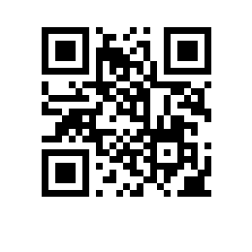
№ 2.10-02/060821-7
От 06.08.2021

Об утверждении состава аттестационной комиссии и секретаря аттестационной комиссии на 2021/2022 учебный год для образовательной программы «Управление инвестиционными проектами» Высшей школы бизнеса

ПРИКАЗЫВАЮ:

- Утвердить аттестационную комиссию и секретаря аттестационной комиссии для образовательной программы магистратуры «Управление инвестиционными проектами», направления подготовки 38.04.02 «Менеджмент», Высшей школы бизнеса, очной формы обучения в следующем составе:
Председатель —Габриелов А.О., кандидат экономических наук, доцент департамента финансового менеджмента,
Члены комиссии:
- Ильина О.Н., кандидат технических наук, доцент департамента стратегического и международного менеджмента,
- Царьков И.Н., кандидат экономических наук, доцент департамента финансового менеджмента,
- Шепилова Н.П., кандидат экономических наук, доцент департамента финансового менеджмента,
Секретарь — Аксакова Н.С., заместитель начальника отдела сопровождения учебного процесса программ магистратуры по направлению «Менеджмент».

Первый заместитель декана Д.Л. Волков

